
خطبة خاص صلاة سونة استسقاء
"رحمة يغ دتغضوهكن"
(19 افريل 2016/ 11 رجب 1437)
اَستَغفِرُ اللهَ العَظِيمَ (9×) الذِي لاَ إِلَهَ إِلا هُوَ الحَي القَيومُ
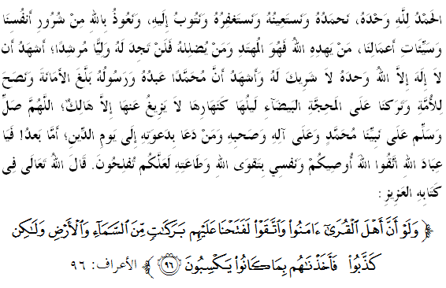
سيدغ جماعه يغ دمولياكن الله سكالين،
الحمدالله، برشكور كيت كحضرة الله سبحانه وتعالى كران ليمفه رحمتث، كيت دافت برهيمفون اونتوق ملاكوكن صلاة سونت استسقاء باضي مموهون تورونث هوجن كفد الله سبحانه وتعالى. دسمفيغ ايت، ماريله كيت سام-سام برمناجة كفدث دغن فنوه كإخلاصن اضر دامفونكن سضالا كسالهن دان دوسا يغ تله كيت لاكوكن. موده-مودهن، كيت مندافت توفيق دان هداية يغ برفنجغن.

سيدغ جماعه يغ دمولياكن الله سكالين،
سسوغضوهث، كيت كيني سدغ براد ددالم سواسان كبيمبغن دغن كادا^{ء}ن خواخا فانس عاقبة درفد فينومينا ايل نينو يغ سدغ ملندا نضارا. سيتواسي اين مثببكن فارس اءير سماكين بركورغن، كصيحتن مشاركت ترضغضو دان منيغكتث فثاكيت ترتنتو. جوسترو، منبر مثرو سيدغ جماعه سكالين، ماريله كيت منيغكتكن كتقوا^{ء}ن كفد الله سبحانه وتعالى دغن سبنر-بنر تقوى، موده-مودهن دغن بكل تقوى ايت كيت اكن ترلفس درفد فلباضاي كسوليتن دان كفايهن.
كتاهويله، اوجين يغ كيت هدافي اين تله سريغ دعالمي اوليه اومت-اومت يغ تردهولو ترماسوق دزمان رسول الله صلى الله عليه وسلم. كتيك ترجاديث كماراو، بضيندا صلى الله عليه وسلم تله مغاجق فارا صحابت دان قوم مسلمين منديريكن صلاة سونت استسقاء اين اونتوق مموهون اضر الله سبحانه وتعالى منورونكن هوجن اضر ممباسهي تانه يغ مولا ككريغن.
نامون سبلوم درفد ايت، قوم مسلمين تله دانجوركن اونتوق برفواسا سلاما امفت هاري برتوروت-توروت. فد ماس يغ سام، بضيندا صلى الله عليه وسلم تيدق فوتوس-فوتوس مغيغتكن مريك اونتوق برتوبة كفد الله سبحانه وتعالى سرتا مغاجق مريك ملاكوكن عمل كباءيقن دان برصدقه. اين باضي ممستيكن مريك منيغضلكن فربواتن معصية دان كمنكرن يغ منجادي فثبب كفد ترهالغث رحمة الله سبحانه وتعالى.
حال اين تله دجلسكن اوليه الله سبحانه وتعالى ددالم سورة الأعراف ايات 96:
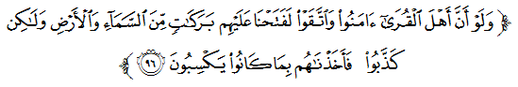مقصودث:"دان (توهن برفرمان لاضي): سكيراث فندودوق نضري ايت، برايمان سرتا برتقوى، تنتوله كامي اكن ممبوك كفد مريك (فينتو فغورنيا^{ء}ن) يغ مليمفه-ليمفه بركتث، دري لاغيت دان بومي. تتافي مريك مندوستاكن (رسول كامي)، لالو كامي تيمفاكن مريك دغن عذاب سيقسا دسببكن اف يغ مريك تله اوسهاكن."
سيدغ جماعه يغ دمولياكن الله سكالين،
منبر مغاجق سيدغ جماعه سكالين اونتوق برمحاسبه دغن منريما اوجين اين سباضاي عاقبة درفد كلالاين ديري كيت دالم مماتوهي فرينته دان منيغضلكن لارغن الله سبحانه وتعالى. اين سكاليضوس دافت مثضراكن كيت اونتوق ممفرتيغكتكن عمل صالح سباثق-باثقث. فد ماس سام، كيت جوض هندقله مثسالي كألفا^{ء}ن كيت يغ لالو دان كمبالي كفد الله سبحانه وتعالى. سموض دغن ايت كيت ترسلامت درفد كموركا^{ء}ن الله سبحانه وتعالى.
مغأخيري خطبة اين، منبر برفسن سكالي لاضي كفد سيدغ جماعه سكالين، ماريله كيت برتوبة كفد الله سبحانه وتعالى دان ممنجتكن دعاء اضر ترفليهارا درفد اوجين يغ ساغت برت.
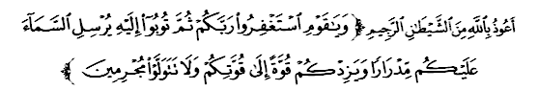مقصودث: "دان واهاي قومكو! مينتاله امفون كفد توهن كامو، كمودين كمباليله طاعة كفدث; سوفايا اي مغهنتركن كفد كامو هوجن لبت سرتا منمبهكن كامو كقواتن دسمفيغ كقواتن كامو يغ سديا ادا; دان جاغنله كامو ممبلاكغكن سروانكو دغن تروس ملاكوكن دوسا." (سورة هود 52)
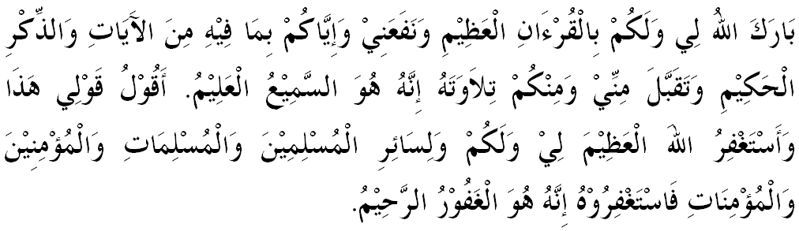

" خطبة كدوا "
اَستَغفِرُ اللهَ العَظِيمَ (7×) الذِي لاَ إِلَهَ إِلا هُوَ الحَي القَيومُ
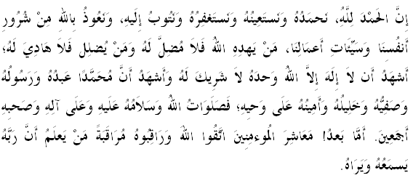

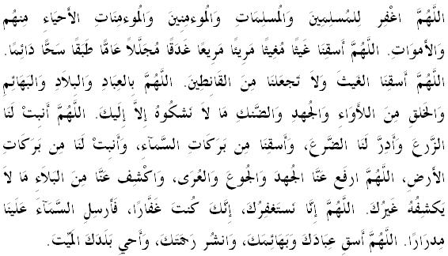
ياء الله! بريله كفد كامي خوخورن دغن هوجن يغ لبت دان مثلوروه. ياء الله! سيراميله كامي دغن هوجن دان جاغنله جديكن كامي اورغ-اورغ يغ برفوتوس اس. ياء الله! جاءوهكنله همبامو، نضري، بيناتغ ترنق دان سموا مخلوق دري كهيدوفن يغ دالم كسمفيتن دان كسوكرن. تياد تمفت اونتوق كامي مغادو سلاءين كفدمو. ياء الله! تومبوهكنله كفد كامي تانمن دان لثفكنله دري كامي سضالا كلمهن. خورهكنله كفد كامي بركة دري لاغيت دان تومبوهكنله كفد كامي بركة دري بومي. ياء الله! لثفكنله دري كامي بالاء دان بنخان. تياد يغ دافت مثيغكيركنث ملاءينكن ديكاو. ياء الله! كامي مموهون كامفوننمو، سسوغضوهث ديكاو اداله توهن يغ مها فغمفون، مك تورونكنله هوجن يغ لبت دري لاغيتمو. ياء الله! بريله مينومن كفد همبا-همبامو دان بيناتغ ترنقكن. سيبركنله رحمتمو دان هيدوفكنله نضريمو يغ ماتي.

